Государственное общеобразовательное учреждение Республики Коми
«Специальная (коррекционная) школа-интернат №7» г. Воркуты

Проект
по приобщению обучающихся
с умственной отсталостью (интеллектуальными нарушениями)
к здоровому образу жизни

Составила:
Н.П. Веремейчук
учитель адаптивной физической культуры
первая квалификационная категория

Декабрь, 2018 год
Методический паспорт учебного проекта.
Название проекта – «Физическая культура – режим дня».
ФИО учителя – Н.П. Веремейчук, учитель адаптивной физической культуры, первая квалификационная категория
Название образовательного учреждения – Государственное общеобразовательное учреждение Республики Коми «Специальная (коррекционная) школа-интернат №7» г. Воркуты
Год разработки учебного проекта — декабрь 2018 г.
Проблема проекта: в последние время идёт снижение интереса учащихся к урокам и другим занятиям, что не позволяет создать предпосылки непрерывного, образовательного, интеллектуального и физического совершенствования, а также овладеть способами творческого применения, полученных знаний в своей жизни. Вследствие этого ухудшается здоровье подрастающего поколения.

Цель: приобщение обучающихся с умственной отсталостью (интеллектуальными нарушениями) к здоровому образу жизни – соблюдению режима дня школьника.
Метод:
Фронтальный, поточный, групповой, в парах.

Учебный метод:
- тестовая работа;
- групповая совместная деятельность.

Место проведения: спортивный зал, учебный кабинет (класс).
Время урока: 40 минут.

План-конспект урока по физкультуре на тему:
Урок физической культуры в 1 классе с использованием проектной технологии
Тема: Режим дня.
Тип урока: урок с образовательно-познавательной направленностью.
Планируемые результаты:
Предметные: Ученик научится: характеризовать режим дня как план основных дел на день. Ученик получит возможность научиться: Составлять индивидуальный режим дня.

Универсальные учебные действия:
Познавательные: выделять основные дела и определять их последовательность и время выполнения в течение дня, объяснять значимость делать всё в определённое время.
Регулятивные: планировать деятельность, вносить необходимые изменения и дополнения, контролировать и оценивать результат деятельности.
Коммуникативные: сопровождать двигательные действия речью.
Личностные: навыки сотрудничества в различных ситуациях.

Задачи:
Сформировать у обучающихся представления о режиме дня как о плане основных дел на день;
Упражнять в составлении индивидуального режима дня;
Развивать навыки совместной работы, познавательный интерес к занятиям физкультурой.

Оборудование:
Иллюстрации «Режим дня», видеоурок «Режим дня школьника», презентация «Мой день», аудио запись «Песня про зарядку», памятки «Режим дня», тесты, картинки режимных моментов, мяч.

Ход урока:
- Орг. момент.
- Построение.
С добрым утром! Начат день!
Первым делом гоним лень!
Утром надо не зевать,
А проснуться и вставать!
В школу мы пришли учиться,
Не лениться, а трудиться.
На уроке не зевать
Дружно руку поднимать.

3. Рефлексия:
- Какое настроение у вас, поделитесь с нами? Повернитесь к друг другу улыбнитесь друг другу.
- Ребята, сегодня у нас необычный урок физической культуры. Посмотрите к нам сегодня пришли много гостей, давайте хором поздороваемся с ними.
- В начале урока мы как обычно сделаем разминку, для того, чтобы мы могли достичь целей и плодотворно поработать на уроке.
- При выполнении разминки не забывайте соблюдать правила техники безопасности: не толкайте друг друга. Не подставляйте подножки. Дышите правильно – носом. Слушаёте внимательно команды и выполняйте их, во время урока не разговаривать. Если кому-то нужно выйти из строя, нужно спросить, а потом встать в конец строя.
- Разминка.
Класс, внимание, направо: раз – два. В обход по залу шагом марш.
Бег. Ходьба. Дыхание. Ходьба на носочках – руки вверх.
_ Класс на 1, 2 рассчитайсь!
ОРУ:
– Начинаем выполнять комплекс упражнений.
- Потягивание.
Руки вверх – потягивание на носочках.
Руки вперёд – потягивание вперёд.
Ходьба на месте.
Упр. № 1.
Основная стойка – руки вниз, ноги на ширину плеч:
- Руки на пояс, на плечи, за голову, вверх – исходное положение.
(повторяем 6 раз).
Упр. № 2.
Основная стока – руки вниз, ноги на ширину плеч:
- Руки на пояс, повороты вправо, влево (повторяем 6 раз).
Упр. № 3.
Основная стока – руки вниз, ноги на ширину плеч:
- Руки на пояс, руки за голову, повороты вправо, влево (повторяем 6 раз).
Упр. № 4.
Основная стока – руки вниз, ноги на ширину плеч:
- Наклоны влево, вправо(повторяем 6 раз).
Упр. № 5.
Основная стока – руки вниз, ноги вместе:
- Руки вперёд, наклон к носочкам, приседание, руки вперёд (повторяем 6 раз).
Упр. № 6.
Основная стока – руки вниз, ноги вместе:
- Прыжки на двух ногах, на одной ноге, «ножницы» (повторяем 6 раз).
- Упражнение «Мячики».
- Класс направо, направо, на место шагом марш, налево, в обход по залу - шагом марш, лёгким бегом марш, дыхание, в класс.
- Актуализация знаний.
- Что случилось с этими детьми?
(Зевают на уроке, болит голова, опоздал на урок, забывают школьные принадлежности).
- Почему такое произошло с ними?
(Проспали, не выспались, не успели собраться в школу, переутомились на уроке, спать легли поздно, долго прособирались в школу, не приготовили с вечера портфель и форму школьную и т. д.).

- Что нужно делать, чтобы всё успевать, не опаздывать, не спать на уроке, чувствовать себя хорошо?
(нужно дела делать по времени, распределять в течение дня, чередовать отдых, умственный труд и физический).
- Кто знает, ребята, как называется такое распределение времени между отдыхом и трудом в течение дня? (режим дня)
ВИДЕОФИЛЬМ
- Как вы думаете, чему мы должны сегодня научиться на уроке, что узнаем нового?
(что такое режим дня, научимся составлять примерный режим дня для себя.)
– Что нужно знать и уметь, чтобы составить режим дня?
(Необходимо знать время)
Изучение новой темы. Игра «Который час? »
9-00
13-00
21-00
- Основная часть. Работа над проектом.
- Перед вами картинки режимных моментов, с помощью которых каждая группа сможет составить свой проект - режим дня, рассмотрите их внимательно и распределите так, как вы считаете правильным. У нас 3 группы. Составление из картинок по порядку примерного режима дня в группах.
- Работаем вместе, учимся договариваться. Если вы правы, отстаиваете свою точку зрения, но только спокойно, соблюдая правила поведения для учащихся.
Как только каждая группа справиться с заданием консультант и его помощник вывешивают на доске свои проекты.
(Группы составляют проекты – звучит музыка зарядка).
МУЗЫКА «ЗАРЯДКА»
(Защита проектов)
Дети рассказывают, что необходимо делать, как распределять время и действия.
ВИДЕОФИЛЬМ
- Мы посмотрели проект Шурка, скажите, мы всё распределили правильно? А в чём различие? ( во времени)
ФИЗМИНУТКА
Мы с вами сейчас и проверим, кто знает правильный распорядок дня, а кто не знает. Если вы знаете, значит, и режим дня вы будете соблюдать.
Игра «Это я, это я, это все мои друзья»
( дети встают при каждом правильном ответе).
- Кто из вас всегда ребятки утром делает зарядку?
- Мы посуду моем сами, помогаем дома маме.
- Кто ребята на урок всегда приходит ровно в срок?
- Постоянно мы едим
Для здоровья нашего
Фрукты, овощи, омлет,
Творог, простоквашу.
- Ешьте дети шоколад,
Вафли, сахар, мармелад.
Не грызите лист капустный,
Он совсем, совсем невкусный.
- В нашем классе все ребятки
В 10 вечера в кроватке.
- Кто не чистит зубы утром – Поступает очень мудро.
ВИДЕОФИЛЬМ
7. Закрепление
- Прослушав стихотворение, скажите что неправильно сделала мальчик Ванюша?
- А теперь давайте поможем собрать портфель Ванюше.
Игра «Я знаю режим дня». ( Дети перебрасывают мяч друг другу называя режимные моменты)
Тест.
Соблюдай режим труда и быта – будет здоровье крепче гранита.
Игра «Отгадай пословицу»
Делу время - ….. (потехе час) (Поставить стрелочки)
Кончил дело - … (гуляй смело)
- ребята скажите, а каждый день в течение недели у нас бывает одинаковый режим дня?
- а в какие дни он отличается? (Сб, Вс)
- чем отличается режим дня в выходные? (мы больше отдыхаем)
Проверим, как вы проводите свободное время в выходные:
Если вам это подходит, поднимайте руки, если не подходит, рука лежит.
- В выходные мы читаем книги.
- В выходные мы гуляем в лесу.
- В выходные мы ходим на каток.
- В выходные мы катаемся на лыжах.
- В выходные мы помогаем маме мыть посуду.
- В выходные мы помогаем готовить еду маме.
- В выходные мы целый день играем в компьютерные игры.
- В выходные мы целый день спим.
СТИХИ
- Итог урока:
Выставим общую оценку работы на уроке.
улыбается смайлик.
грустный смайлик
- Дополни предложения:
На уроке я запомнил …
Мне было трудно …
Кому было трудно составить режим дня?
- Кто захотел составить свой режим дня?
- Ребята, кто из вас после сегодняшнего занятия твердо решил для себя ежедневно соблюдать режим дня?
- Я рада за вас. Это самое мудрое и правильное решение. Я предлагаю вам воспользоваться моими памятками и нашим проектом, который Шурок успел нам оформить.
- Режим дня должны соблюдать только дети?
- В заключение урока мне хотелось сказать вам несколько слов
Режим дня соблюдайте,
Старших уважайте,
Малышей не обижайте –
Вот вам мой совет.
Будете на свете
Жить сто лет!
Д\З Мы на уроке сегодня учились составлять примерный общий режим дня, а вы дома повесите над своим рабочим столом и будете ежедневно соблюдать его. Поднимите руки, кто будет соблюдать режим дня?
- Класс, становись, в коридор шагом марш!

Приложение.

- Тест.
- Поставить стрелочки и пронумеровать режимные моменты по порядку.
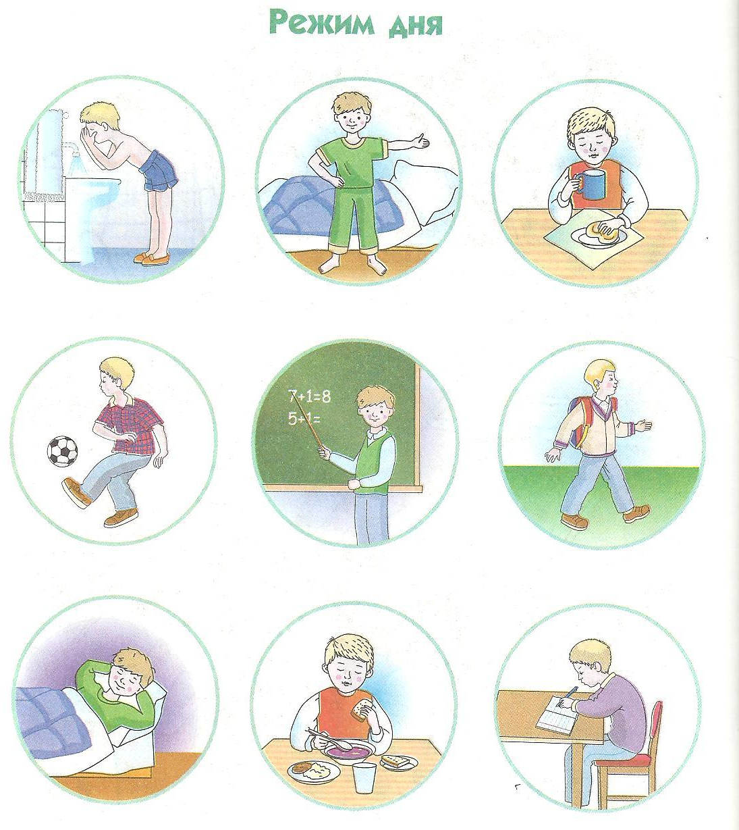

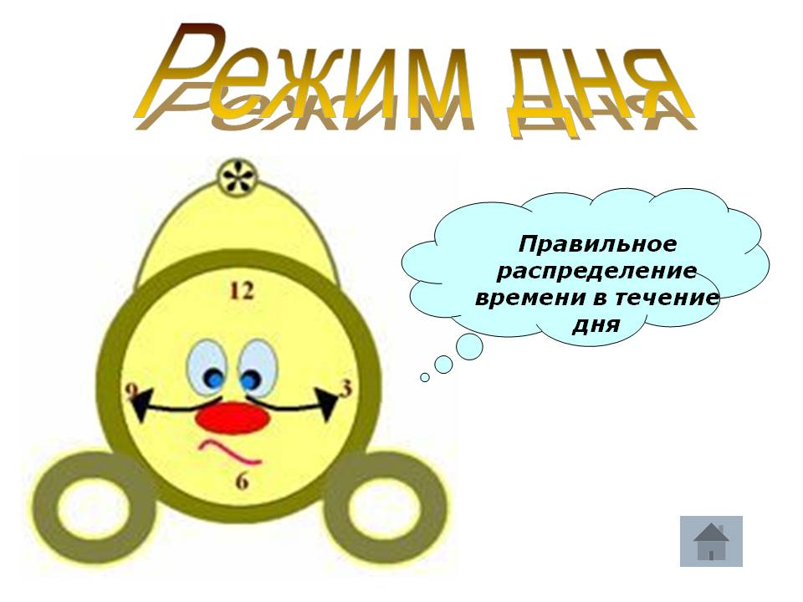

Примерный режим дня младшего школьника
Подъем | 7.00
Утренняя зарядка, уборка постели, туалет | 7.00-7.30
Завтрак | 7.30-7.50
Дорога в школу. | 7.50-8.20
Занятия в школе | 8.30-13.00
Горячий завтрак в школе | 10.00-10.15
Дорога из школы или прогулка после занятий | 13.00-13.30
Обед | 13.30-14.00
Послеобеденный сон или отдых | 14.00-15.00
Прогулка или игры на воздухе, помощь семье | 15.00-16.00
Полдник | 16.00-16.15
Приготовление домашних заданий | 16.15-17.30
Прогулка, общественно-полезный труд | 17.30-19.00
Ужин и свободные занятия, помощь семье | 19.00-20.00
Приготовление ко сну | 20.00-20.30
Сон | 20.30-7.00


